Конспект занятия по математике во второй младшей группе
Программное содержание:
-Упражнять в сравнении двух групп предметов способами наложения и приложения, пользоваться словами столько-сколько, больше-меньше.
-Учить воспроизводить заданное количество предметов и звуков по образцу.
-Совершенствовать умение детей строиться по порядку в соответствии с образцом.
-Закреплять умение различать и называть части суток: день, ночь.

Демонстрационный материал. Магнитная доска, 5птичек, 5 зернышек, музыкальный молоток, большие магниты красного, зеленого, синего и желтого цветов.

Раздаточный материал. Двухполосные карточки, уточки и зернышки (по 4 на каждого ребенка), шары красного, зеленого, синего и желтого цветов.

Воспитатель:
Ребята, какое время года у нас наступило? (весна). Какие приметы весны вы уже знаете? Конечно же, весной из теплых стран прилетают птицы. (Прикрепляет птиц на магнитную доску). Сколько птиц прилетело? Давайте покормим птичек зёрнышками. (Вызванные дети кладут каждой птичке зёрнышко). Сколько птичек? Сколько зёрнышек? У каждой птички есть зёрнышко? Чего больше – птичек или зёрнышек? Чего меньше – зёрнышек или птичек? Как сделать так, чтобы птичек и зёрнышек стало поровну?
Дети уравнивают группы предметов любым способом и результаты равенства обозначают соответствующими выражениями.
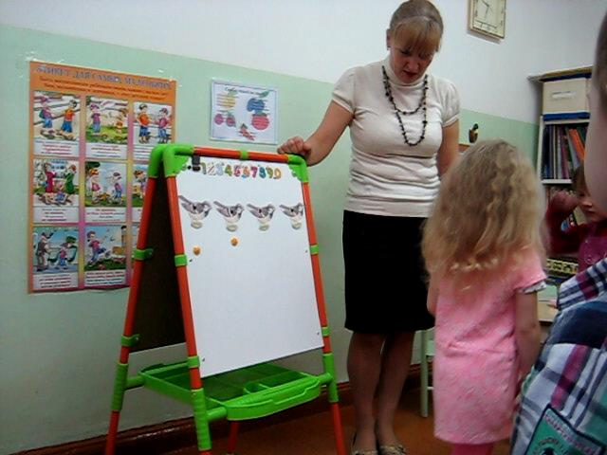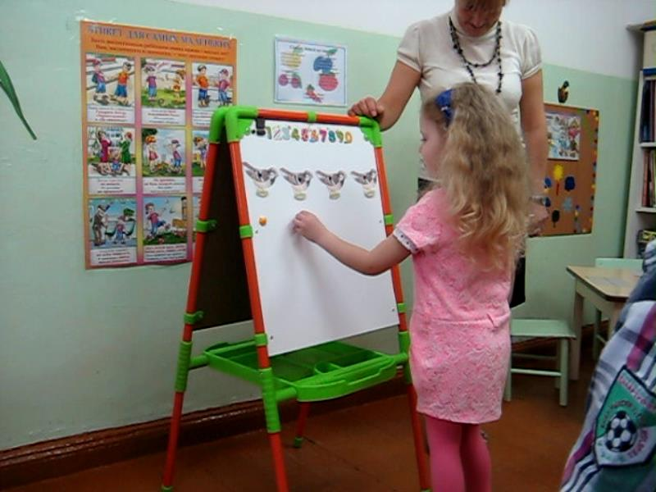

Физминутка «Птички»
Дети выполняют упражнение
«Птичка»: скрещивают руки перед

Птички полетели,
Крыльями махали.
На деревья сели,
Вместе отдыхали.

Ждут воробьи
У кормушки кормёжки.
собой и машут ладонями, затем сгибают пальцы, как бы садясь на ветку.

Складывают ладони «подносом», затем выполняют движения ладонями к себе (подзывают), выполняют упражнение «Кормление птиц».

Принёс им Серёжка
Зёрна и крошки.

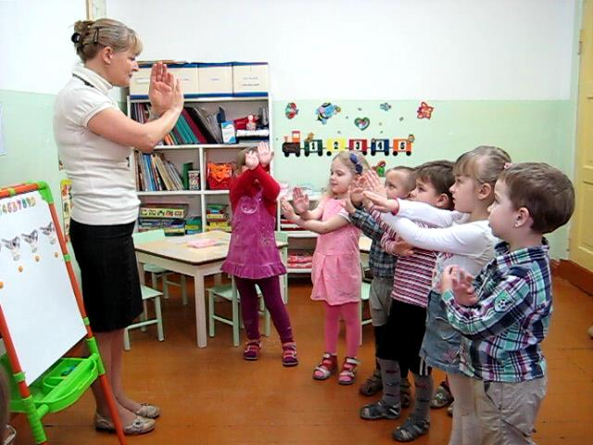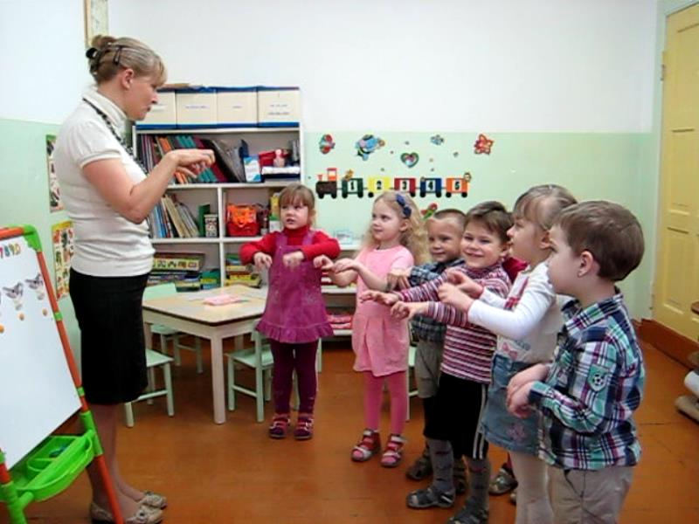

Воспитатель. Посмотрите, к вам на столы прилетели утки, давайте мы их тоже покормим.
На верхнюю полоску карточки посадите столько уточек, сколько услышите звуков музыкального молоточка. На каждый звук посадите одну уточку. Сколько звуков вы услышали? (Много). Сколько уточек вы посадили? (Много).
На нижнюю полоску карточки положите столько зернышек, сколько услышите звуков молоточка. (Один звук).
Затем дети уравнивают количество уток и зерен любым способом.

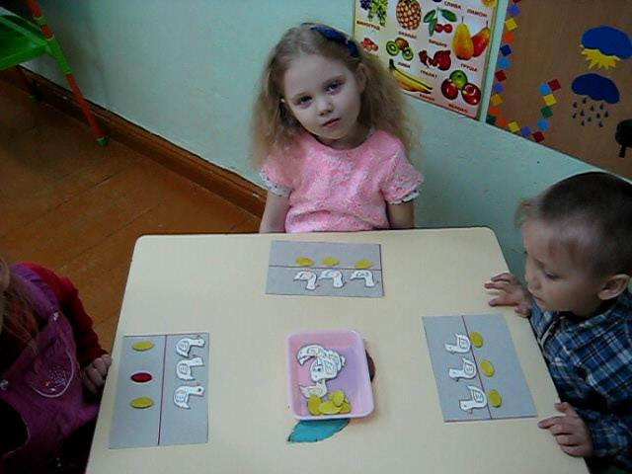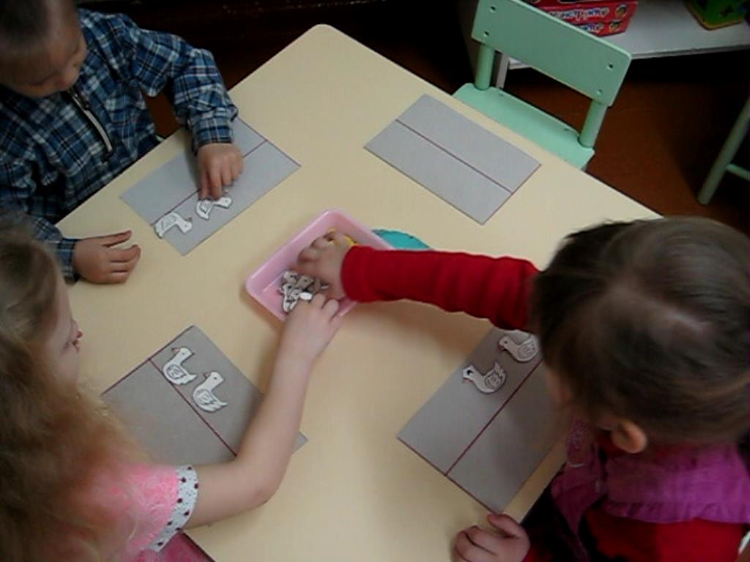

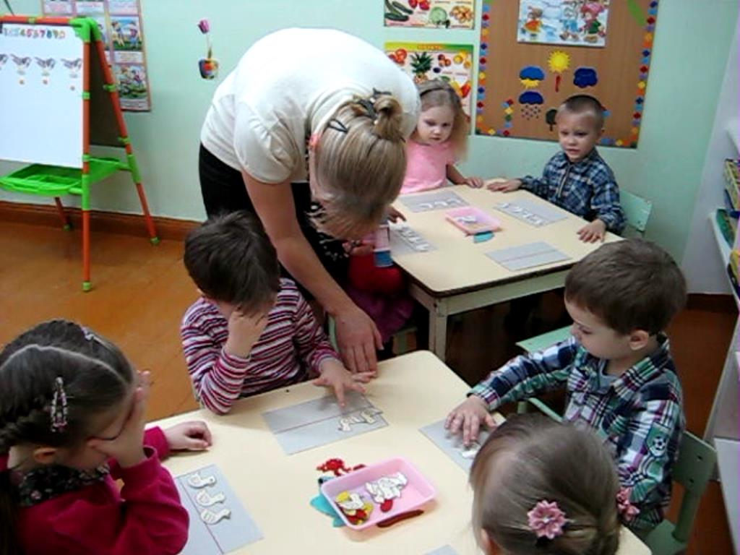

Игра «Строимся на зарядку».
Воспитатель раздаёт детям шары красного, жёлтого, зеленого и синего цветов и предлагает построиться по порядку в соответствии с образцом на доске, уточняет порядок их расположения.
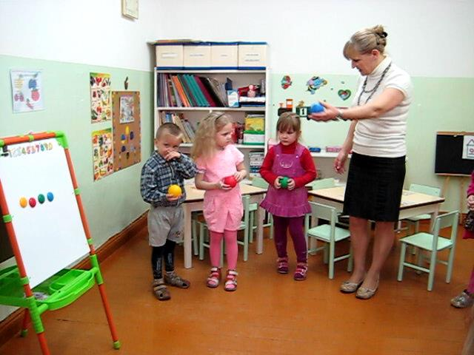

Подвижная игра «День – ночь».
В начале игры воспитатель выясняет, что дети делают днем, и, что делают ночью. Затем поочерёдно включает то весёлую мелодию, то колыбельную, называя время суток. Когда звучит весёлая мелодия, дети бегают, прыгают и др., когда звучит колыбельная – они останавливаются и «засыпают». Игра повторяется 2 – 3 раза.

